Quando Milano stava dentro una shopping bag: i sacchetti dei negozi anni ’80 diventano un piccolo archivio della città

Il 12 settembre da WAO Kitchen arriva “Shopping Bag”, una retrospettiva di Biscottini Retro che racconta attraverso un oggetto quotidiano grafica, moda, costume e nostalgia degli Eighties.
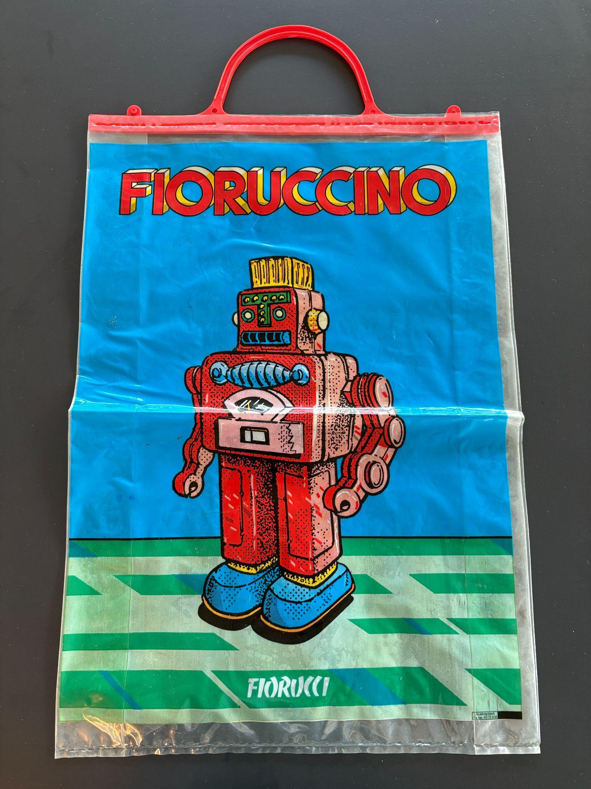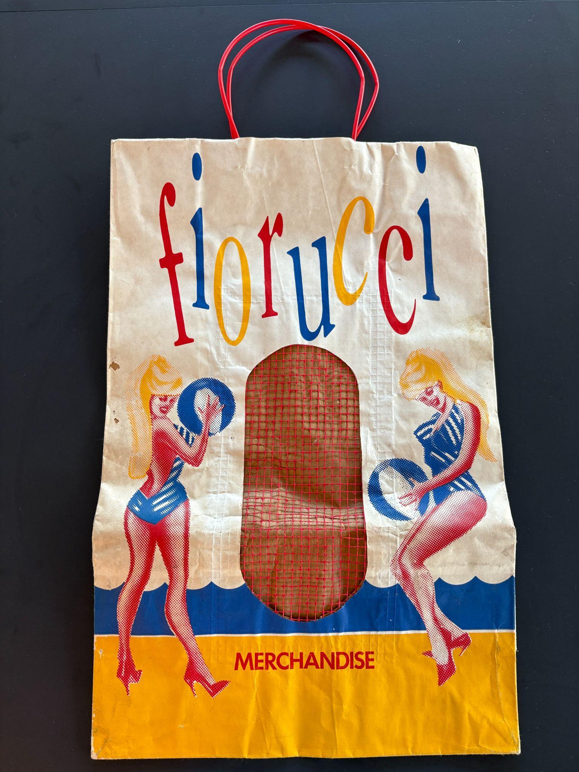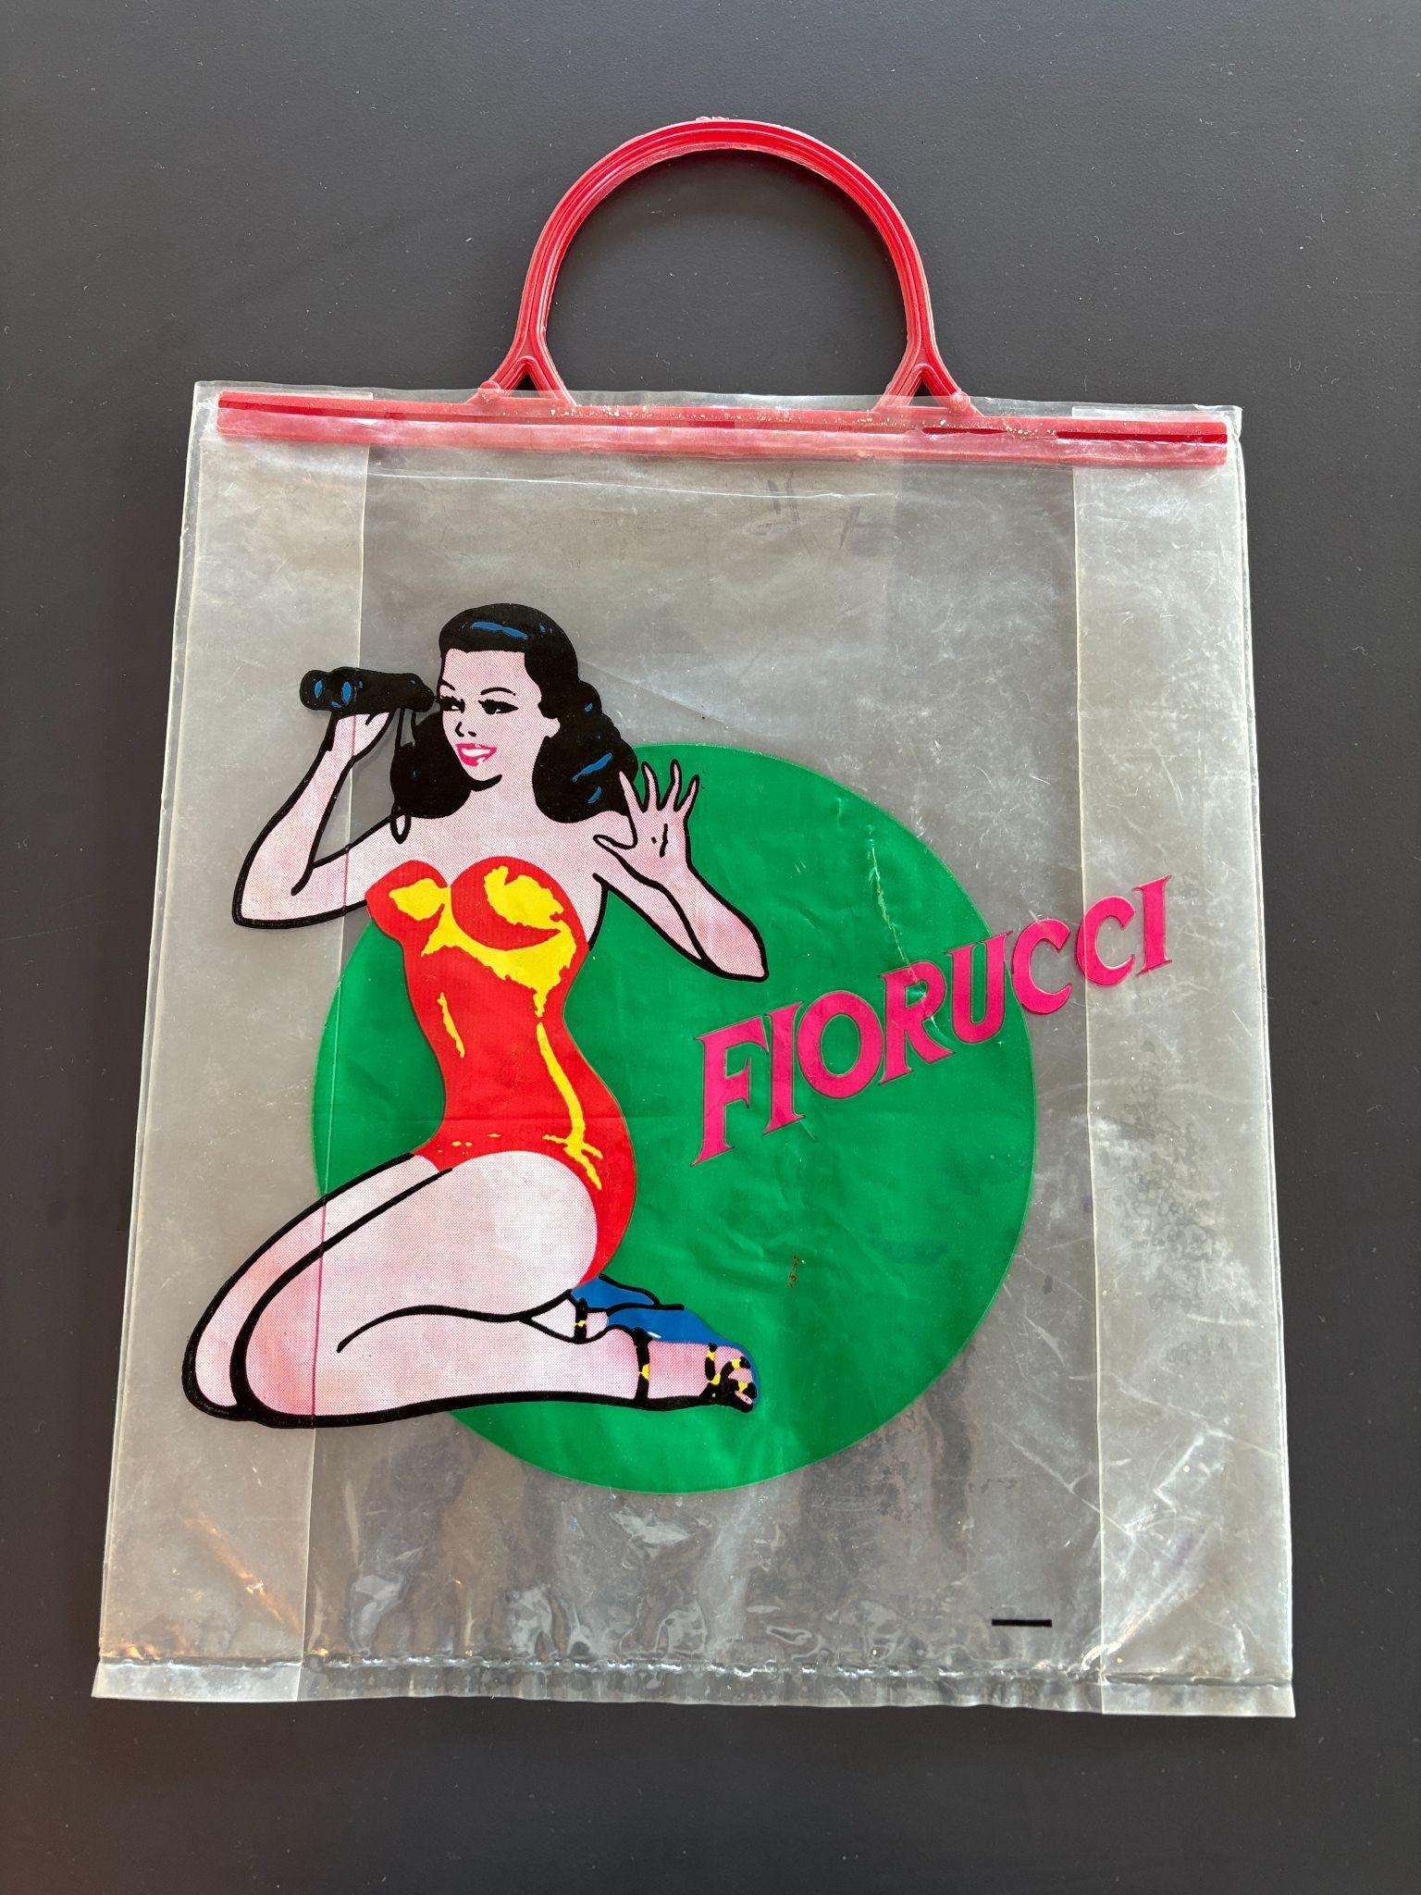
Milano, 4 settembre 2026 - C’è stato un tempo in cui una busta non serviva soltanto a portare a casa ciò che si era appena comprato. Prima dell’e-commerce, delle consegne in giornata e degli acquisti fatti con uno swipe, la shopping bag era parte integrante dell’esperienza dello shopping. Uscire da un negozio con un determinato sacchetto significava portarne il nome e l’immaginario per le strade della città. Colori, loghi, illustrazioni e grafiche diventavano piccoli manifesti ambulanti.
È proprio da questi oggetti (apparentemente effimeri9 che nasce “Shopping Bag”, la retrospettiva curata da Biscottini Retro in programma sabato 12 settembre da WAO Kitchen - in via Ugo Bassi 8 a Milano, in occasione di “WAO che mercato!”.
Una raccolta di sacchetti provenienti dai negozi milanesi degli anni Ottanta, conservati nel tempo e riuniti per raccontare, senza pretese museali, una città e un modo di vivere lo shopping profondamente diversi da quelli contemporanei. Tra i pezzi della retrospettiva trovano spazio numerose shopping bag Fiorucci, con robot, pin-up, lettering, colori accesi e immagini pop che restituiscono immediatamente l'estetica di quegli anni.
Oggetti che permettono di leggere l’identità visiva di un brand e, contemporaneamente, lo spirito di una città che proprio negli anni Ottanta viveva una stagione di grande trasformazione. Milano guardava all'Europa e al mondo e i negozi erano tra i luoghi nei quali le novità arrivavano, circolavano e venivano reinterpretate. Lo shopping, del resto, era ancora un'esperienza profondamente fisica. I negozi erano anche luoghi di aggregazione: quelli di dischi potevano trasformarsi in punti di ritrovo pomeridiani in cui parlare di musica, mentre indirizzi legati alla moda diventavano crocevia di tendenze, sottoculture e micro-community.
La busta che si portava via alla fine dell'acquisto diventava così, quasi inconsapevolmente, parte di quel rituale. Un oggetto usa e getta che ha finito per conservare la memoria. C'è anche un piccolo paradosso alla base di “Shopping Bag”: oggetti nati per durare pochissimo sono sopravvissuti ai negozi, alle mode e in alcuni casi persino alle insegne che rappresentavano. Nomi, indirizzi, loghi, illustrazioni e riferimenti merceologici racchiusi in pochi centimetri diventano oggi frammenti di memoria urbana.
La retrospettiva non vuole ricostruire scientificamente la storia della grafica commerciale degli anni Ottanta, bensì recuperare il suo lato più emotivo e pop: una Milano raccontata attraverso ciò che i milanesi portavano in mano tornando a casa dopo un pomeriggio di shopping.
La retrospettiva sarà visitabile sabato 12 settembre, dalle 11 alle 20, negli spazi di WAO Kitchen durante la nuova edizione di “WAO, che mercato!”, iconico format di WAO - We Are Open e Biscottini & Friends che per la prima volta si terrà nella nuova sede di WAO Bassi, in via Ugo Bassi 8. La giornata proseguirà dalle ore 17.30 con la selezione musicale di Antenna Paradisco, costruita come un ulteriore viaggio nella cultura pop tra disco music anni Settanta, sigle televisive anni Ottanta, Festivalbar e dance anni Novanta.
SHOPPING BAG - Retrospettiva a cura di Biscottini Retro
Sabato 12 settembre 2026 | ore 11.00 - 20.00
in occasione di “WAO, che mercato!”
presso WAO Kitchen in Via Ugo Bassi 8, Milano

Ufficio stampa OneDay Group
corporatecommunication@onedaygroup.it
Gaia Marzo | gaia.marzo@onedaygroup.it | cell: 346 5046346
Francesca Garau | francesca.garau@onedaygroup.it | cell: 329 0059706

